Мероприятия патриотической направленности первого полугодия 2020г.
в МАОУ гимназия №9 г.Березники
С целью гражданско-патриотического воспитания обучающихся в гимназии реализуются проекты, проводятся мероприятия данной направленности.
Участие во Всероссийских и краевых конкурсах
- Всероссийский конкурс чтецов «Мы помним» (Малинина Екатерина, 8 «А» класс, III место, Бруев Вадим, 7 «Б», участие)
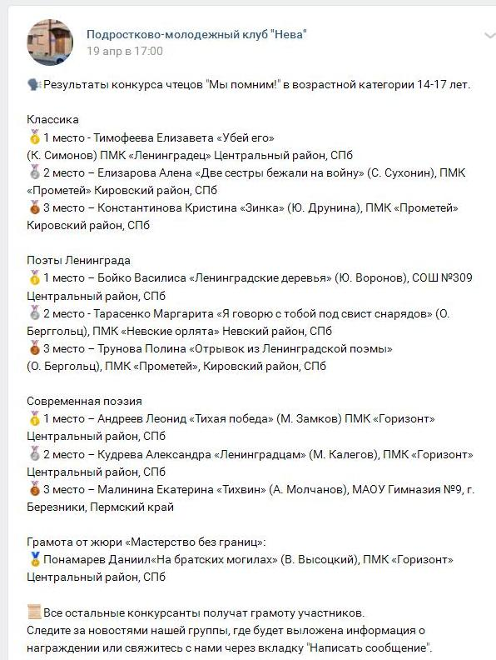

- II краевая учебно-исследовательская конференция «Память о солдатском подвиге в музыке русских (советских) композиторов» (Михаил Кириллов, 5 «А» класс, участие).
- Краевой конкурс творческих (исследовательских) работ «ОНИ КОВАЛИ ПОБЕДУ В ТЫЛУ». Номинация «Мои земляки ковали Победу в тылу» (Попова Анастасия, 6 «Б», III место).
- Краевой конкурс-игра «Знатоки музыки», посвященный Году памяти и Славы в России (Газизова Алина, Кузнецова Снежана, Осипова Ксения, Репина Ксения, Матвиенко Константин, Шершнёва Виктория, участие)
- Конкурс исполнительского мастерства "Баллада о герое" в рамках II краевого фестиваля-конкурса "Вдохновлённые музыкой" (Кириллов Михаил 5 «А» - II место, Романов Савва 6 «Б» - II место, Кузнецов Дамир 3 «Б» - III место)
- Всероссийский конкурс сочинений «Без срока давности» (Смолков Константин 11 «А», Южанин Матвей 8 «А», Якубович Ольга 11 «А», участие)
- II краевой конкурс чтецов «Стихи, опаленные войной» (Малинина Екатерина 8 «А», участие
Участие в городских конкурсах, акциях, мероприятиях

1) Городская Интернет-акция «Сирень Победы» (Полина Попкова, 8 «А»)
2) Городской проект "Строки, опаленные войной":
Анна Калинина, 2 «В». Татьяна Шапиро «Телогрейка»
https://cloud.mail.ru/public/5zV8/2bepB9t4M
Мария Чечихина, 4 «А». Сергей Сухонин «Две сестры бежали от войны»
https://cloud.mail.ru/public/3NEm/41zxhgGZf
Луиза Ушакова, Матвей Глушков Александр, 4 «А». Кочетков «Баллада о прокуренном вагоне» (отрывок)
https://cloud.mail.ru/public/33hb/3YcNcv65s
Луиза Ушаков, 4 «А». Игорь Воскобойников «Звёзды»
https://cloud.mail.ru/public/2mdc/21F9sdCQh
Матвей Глушков, 4 «А». Самуил Маршак «Мальчик из села Поповки»
https://cloud.mail.ru/public/4Bre/4zYrboWC8
Ольга Якубович, 11 «Б». Юлия Друнина «Ты должна»
https://cloud.mail.ru/public/57Mq/3FZdJEBi6
Анна Калинина, 2 «В». Роберт Рождественский «Подслушанный разговор»
https://cloud.mail.ru/public/4eUF/27yFwruta
3) «Музейный калейдоскоп-2020». Номинация «По следам «коноваловских» ребят» Возрастная категория: учащиеся 5-7 классов, I место Попова Анастасия 6 «Б» класс.
3) «Музейный калейдоскоп -2020». Номинация «Они ковали победу» (Кириллов Михаил, 5 «А», I место)
Мероприятия, проекты, акции гимназического уровня
1) «Школьные президентские состязания» среди команд 5 классов.
2) Выставка рисунков «Будем в армии служить» в 1-4 классах.
3) Конкурс-акция «23 пятерки папе» в 1-11 классах (102 участника)
4) Акция «Бессмертный полк. Стенд» в гимназии и ленте группы https://vk.com/public80184580 (апрель 2020г.), 1-11 классы, 126 участников
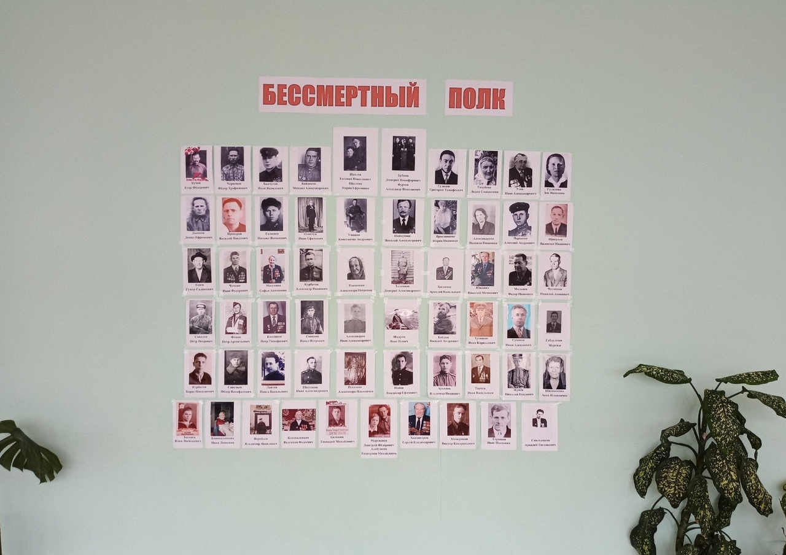

5) Проект «Бессмертный полк. Звезда» (рассказы, видеоролики о ветеранах и ветеранов), 1-11 классы
6) Классный час «»Город-герой Ленинград» (1-4 классы)
7) Классный час «Снятие блокады Ленинграда» (5-11 классы)
8) Интеллектуальная игра «Блокада Ленинграда» (5 классы)
9) Проект «1941-1945 – путь к Победе» (5-11 классы)

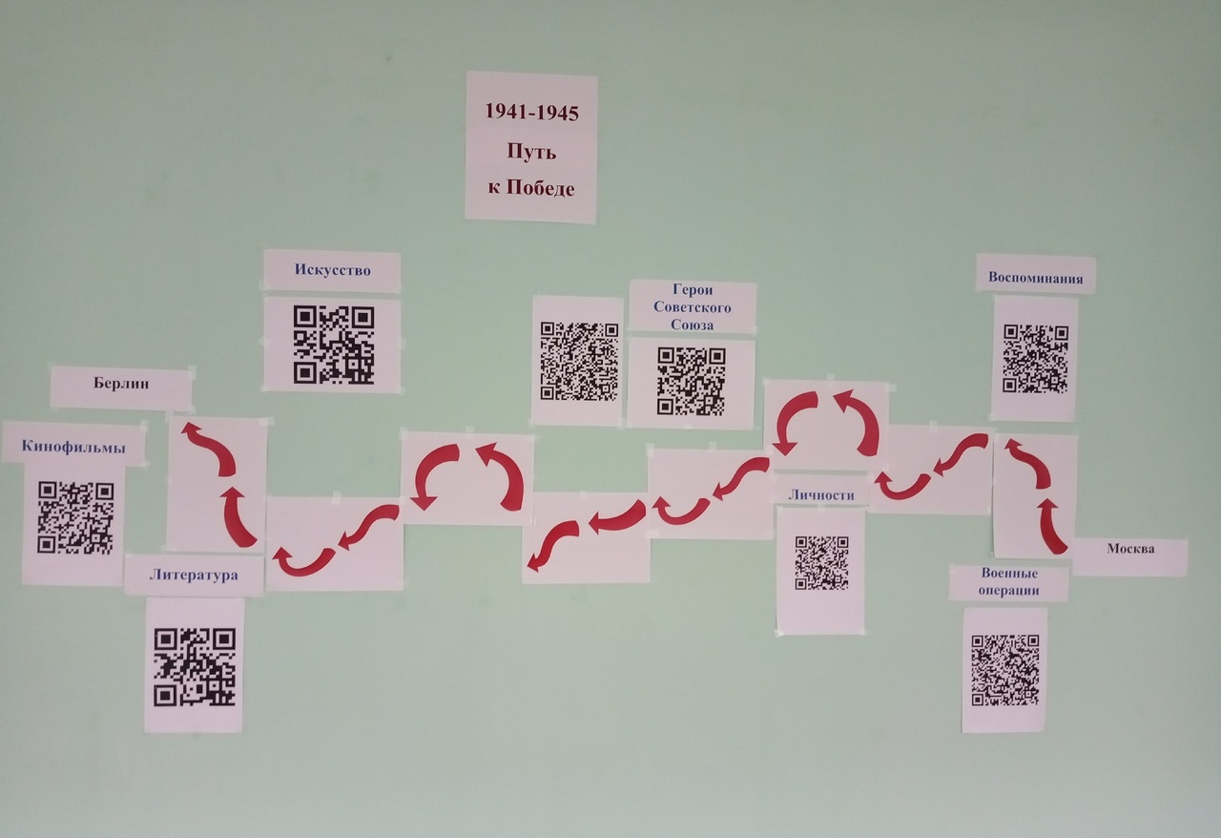

10) Классный час «Сталинградская битва» (1-11 классы)
11) Классный час «День памяти о россиянах, исполнявших служебный долг за пределами Отечества» (5-11 классы)
12) Классные часы «День защитника Отечества» (1-11 классы)
13) Классный час «»История российской науки» (1-11 классы)
14) Арт-проект «Урал в годы ВОВ» (5-11 классы)
15) Классный час «День воссоединения Крыма с Россией» (5-11 классы)
16) 30 апреля - День пожарной охраны. Пост по истории Дня в России в ленте группы https://vk.com/public80184580 (1-11 классы)
17) Викторина, посвященная Великой Отечественной войне от 6Б класса (12-13 мая 2020г.) в ленте группы https://vk.com/public80184580, 1-11 классы

Проекты и мероприятия в рамках виртуальной «Вахты памяти-2020г.»

Дата: 30 апреля-11 мая 2020г.
Участники: 1-11 классы, родители, сотрудники гимназии

срок | название проекта, мероприятия
30 апреля | Анонс декады. Пост о водружении знамени Победы на рейхстаг в ленте группы https://vk.com/public80184580
30 апреля | Презентация альбома «Бессмертный полк» https://vk.com/album-80184580_272076603
1 мая | Пост по истории праздника 1 мая и поздравление в ленте группы https://vk.com/public80184580
1-4 мая | Просветительский проект «Мини-энциклопедия о Великой Отечественной войне». Классы подбирают 10 фотографий с кратким рассказом о каждой на предложенную или инициированную самими тему. Участники – ученики, родители, учителя  2Б - «Связь в годы ВОВ», «Медицинская помощь в годы войны»  3А – «Как праздновали День Победы 9 мая 1945 года»  3Б – «Награды времён Великой Отечественной войны»  4В – «Автомобили ВОВ»  5А – «Маршалы Победы», «Самые прославленные советские танкисты Великой Отечественной войны», «Сыны полка»  6А – «Известные летчики ВОВ»  6Б – «Известные медсестры ВОВ», «Самые прославленные советские самолеты Великой Отечественной войны»  7А «Животные-герои войны»  7Б «Ордена и медали ВОВ»  7И «Города-герои»  8А «Дети-герои ВОВ»  8Б «Женщины-герои ВОВ»  8И «Техника ВОВ»  9А «Герои Советского Союза ВОВ»  9Б «Памятники о войне»  9В «Известные партизаны ВОВ»  10А «10 сталинских ударов»  10Б «Полководцы ВОВ»  10В «Великие битвы ВОВ» (видеоролик «10 великих битв ВОВ»)  11А «Плакаты ВОВ»  11Б «Тыл в годы ВОВ»  в ленте группы https://vk.com/public80184580
1-4 мая | Презентация и фотографии «Спорт в годы Великой Отечественной войны». Подготовил учитель ФК Молчанова Л.В.  в ленте группы https://vk.com/public80184580
5-8 мая | Виртуальный видеопроект «Страницы памяти». Видеоролики чтецов стихотворений о войне, 70 участников в ленте группы https://vk.com/public80184580
8 мая | Пост о капитуляции фашистской Германии в ленте группы https://vk.com/public80184580
9 мая | Видеопоздравление «Учителя гимназии о Великой Победе» в ленте группы https://vk.com/public80184580 (3121 просмотр на 13.05.)
9 мая | Поздравление с Днем Победы директора гимназии Е.Н.Петуховой в ленте группы https://vk.com/public80184580
9 мая | Участие в ТВ-трансляции «Бессмертный полк» на телеканале «Верхнекамье ТВ» (фотографии из фотоальбома «Бессмертный полк»)  в ленте группы https://vk.com/public80184580
10 мая | Виртуальный концерт – композиция «Помним сердцем» (34 минуты 08 секунд), участники ученики и родители, 468 просмотров на 13.05.  в ленте группы https://vk.com/public80184580
9-11 мая  интеллектуаль-ные задания | - Викторина, посвященная Великой Отечественной войне от  гимназии (20 участников, ученики и родители)  - Викторина, посвященная Великой Отечественной войне от 5Б  класса (11 участников)  - Штрихворд «Города-герои» (14 участников, ученики, родители  и учителя)  - Арт-викторина по картинам о ВОВ (7 участников, ученики и  родители)
9-11 мая  интеллектуаль-ные задания | Рубрика «Малоизвестные факты о Великой Отечественной войне», 10 участников (ученики и родители)
В течение декады | Проект «Бессмертный полк. Стенд» в ленте группы https://vk.com/public80184580. Участники ученики, родители и учителя.  (35 участников)
В течение декады | Проект «Бессмертный полк. Звезда» в ленте группы https://vk.com/public80184580 (рассказ о ветеране, видеофильм). Участники – сами ветераны, ученики и родители.
В течение декады | Кинодни. Рекомендации к просмотру фильма, ссылка и афиша. Участники учителя, ученики, родители  в ленте группы https://vk.com/public80184580
В течение декады | Проект «Отзыв на фильм о ВОВ», участники – ученики  в ленте группы https://vk.com/public80184580
В течение декады | Арт-проект «Творческие работы День Победы» (157 участников) https://vk.com/album-80184580_272089159
В течение декады | Проект «История военной песни». Участники ученики и родители. Рассказ о происхождении песни, исполнение или строки. Участники – ученики и родители в ленте группы https://vk.com/public80184580  (27 участников)
В течение декады | Арт-проект «Урал в годы ВОВ» (13 участников) https://vk.com/album-80184580_272121950
В течение декады | Проект «Окна Победы» в ленте группы https://vk.com/public80184580
В течение декады | Проект «Открытки «С Днём Победы»» на дверях подъездов в ленте группы https://vk.com/public80184580
В течение декады | Проект «Военный вальс» в ленте группы https://vk.com/public80184580

